МИНОБРНАУКИ РОССИИ

Федеральное государственное бюджетное образовательное

учреждение высшего образования

«ЧЕРЕПОВЕЦКИЙ ГОСУДАРСТВЕННЫЙ УНИВЕРСИТЕТ»

|  |
| --- |
| Институт информационных технологий |
| Кафедра математического и программного обеспечения |
| Технологии компьютерной графики |
|  |

ЛАБОРАТОРНАЯ РАБОТА №1

|  |  |
| --- | --- |
| Исполнитель: | студент  группы 1ПИб-02-3оп-23  Богданов  Ренат Алексеевич |
| Руководитель: | Паршонок  Максим Александрович |
| Оценка: |  |
| Подпись: |  |

2024 год

Задача

Требуется создать 3D модель видеокарты по фотографиям (рис. 1‑6). Задание можно выполнять в любом редакторе трехмерной графики (рекомендации: Blender, 3Ds Max). Результаты работы требуется представить в виде отчета c следующим содержанием:

1. Титульный лист;
2. Постановка задачи;
3. Ход работы (не обязательно описывать каждый шаг создания модели, так как их будет много. Указываем промежуточные этапы, основные шаги, инструменты, интересные моменты, проблемы, которые могли возникнуть и их решении.);
4. Результат работы (описание полученного результата, несколько скриншотов результат, хотя бы 1 рендер);
5. Вывод.

Отчет должен быть оформлен в соответствии с требованиями к оформлению программной документации (см. «Ершов, Виноградова и др. Методика и организация самостоятельной работы студентов», раздел 11, стр. 198).

Обязательные условия при создании модели:

1. Геометрия 3D модели должна быть максимально похожа на исходную видеокарту;
2. Обязательно использование материалов для покраски 3D модели;
3. Обязательно использование текстуры хотя бы на одной части 3D модели (3D модель видеокарты может состоять из нескольких отдельных 3D моделей, не обязательно все делать одной цельной моделью);
4. Обязательно использование UV развертки с текстурой хотя бы на одной части 3D модели;
5. Приложить в отчет рендеры полученной модели. Не обязательно качественные т. к. рендер может занять долгое время (рендер - это не скриншот из программы, а результат визуализации готовой модели).

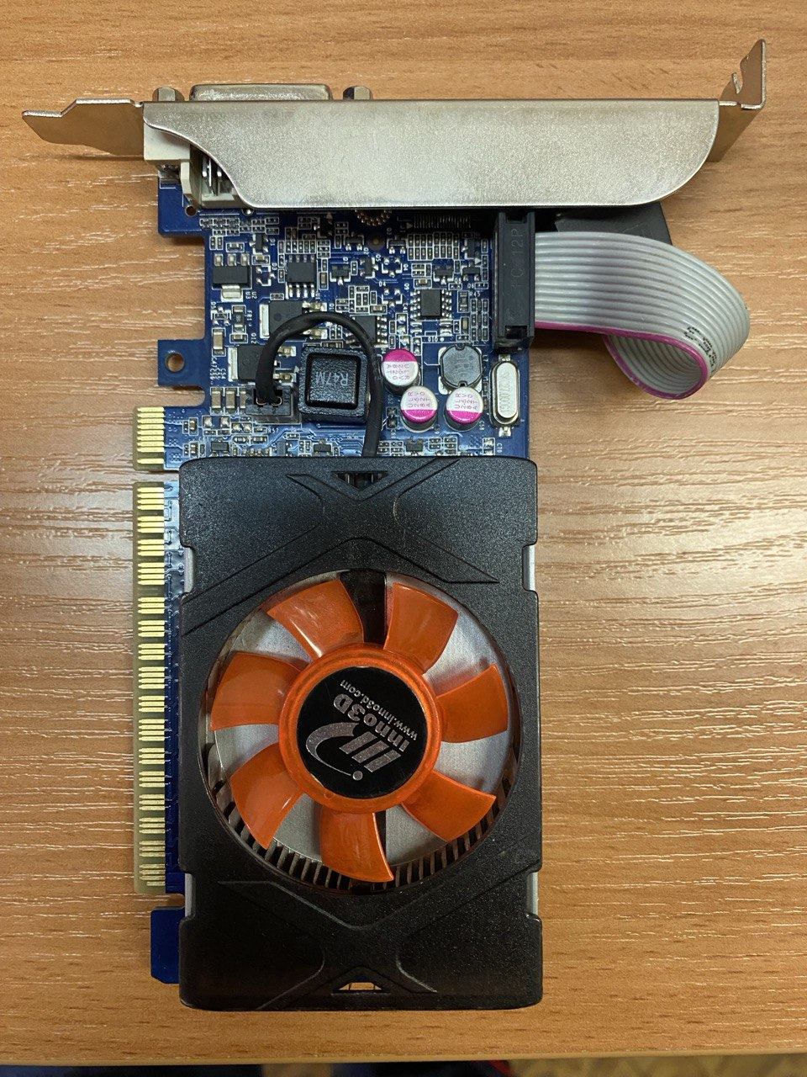

Рис. 1. Видеокарта (вид сверху)

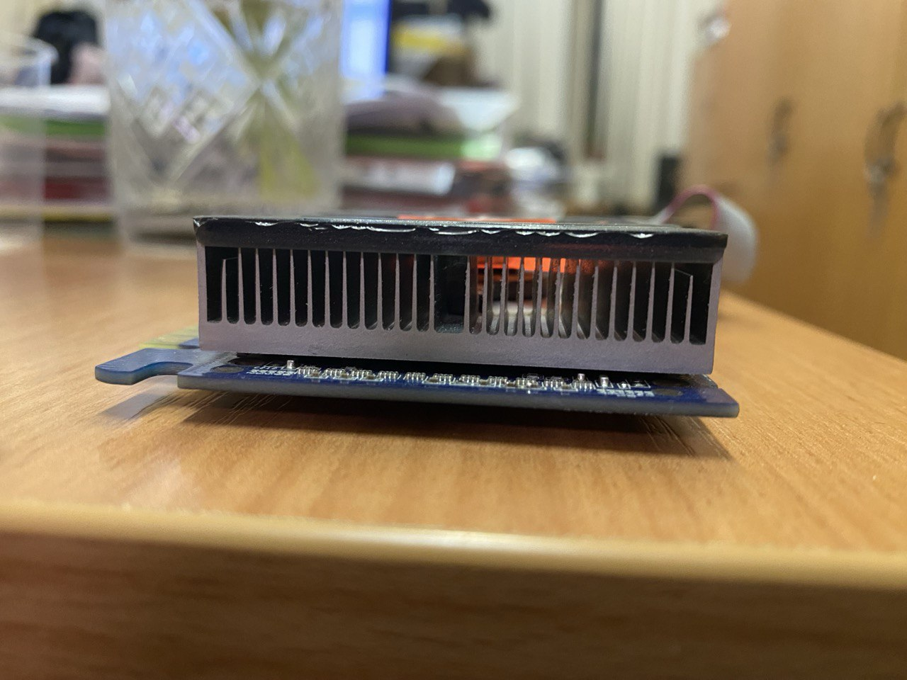

Рис. 2. Видеокарта (вид сзади)

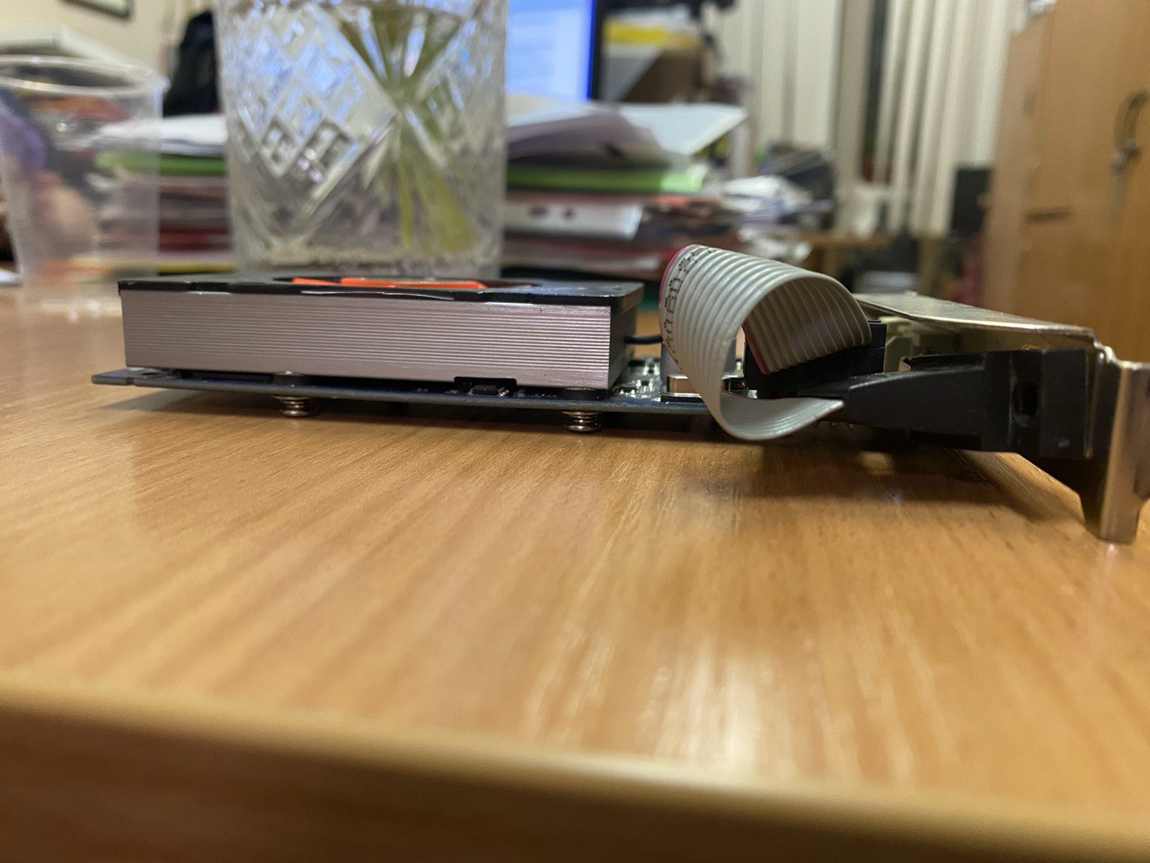

Рис. 3. Видеокарта (вид справа)

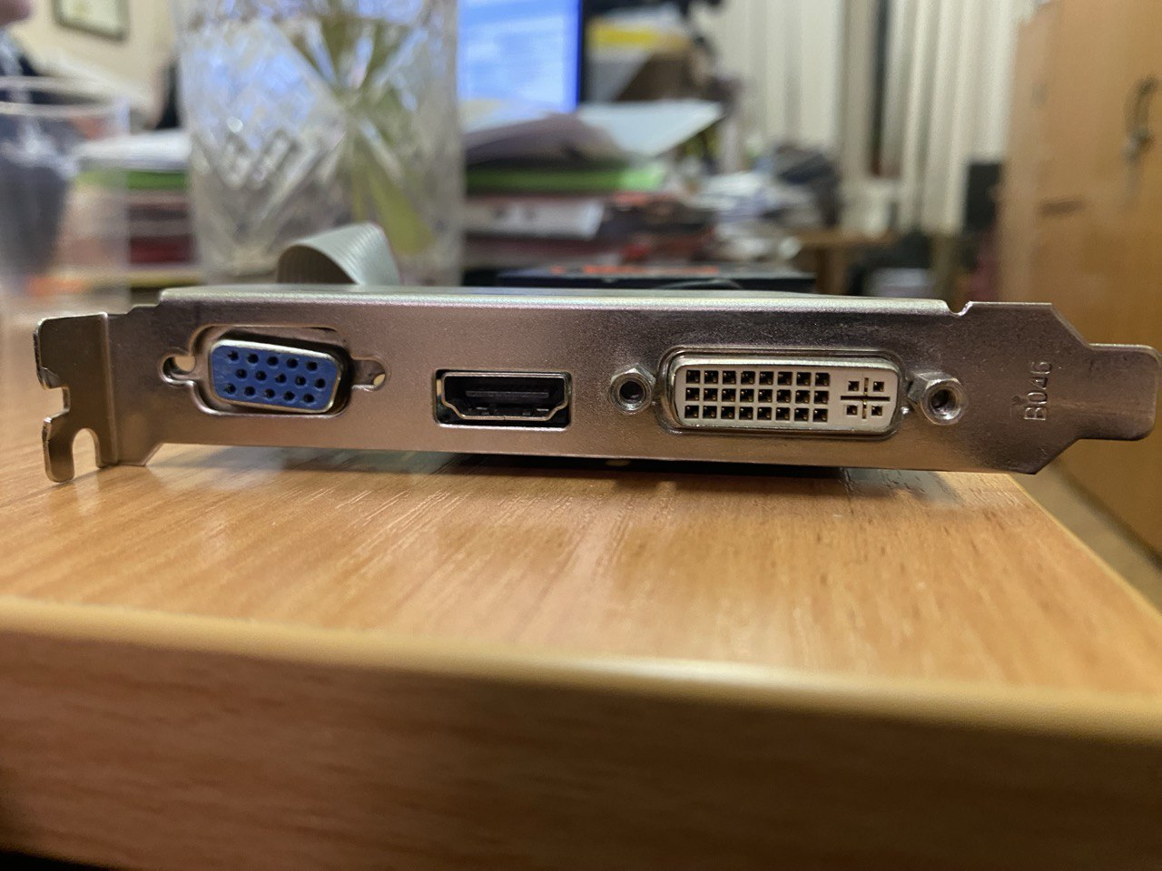

Рис. 4. Видеокарта (вид спереди)

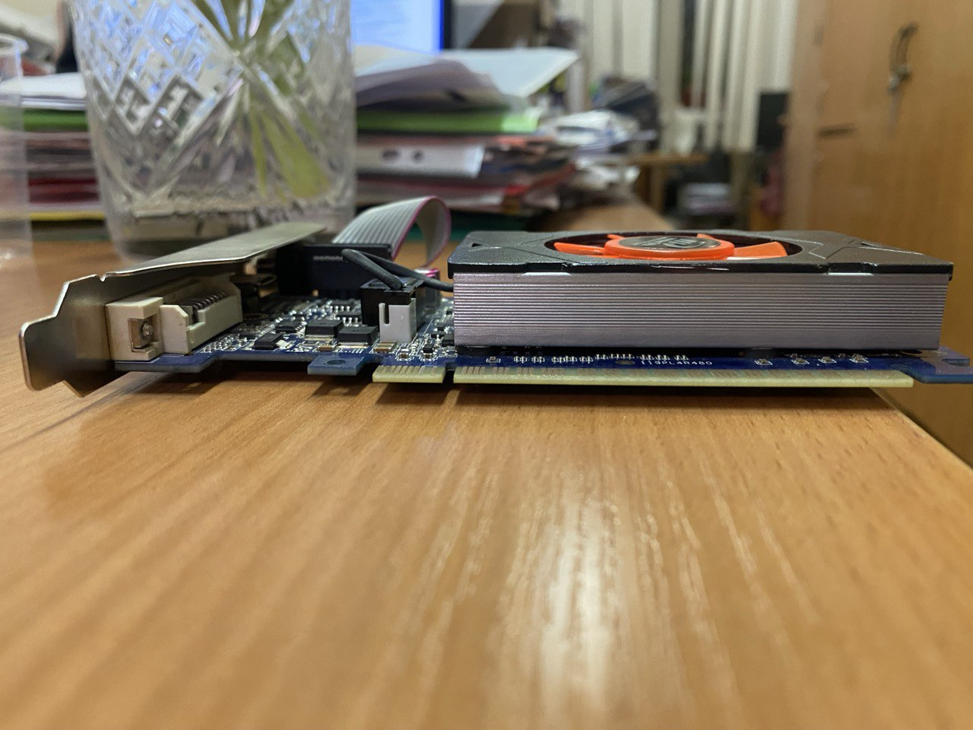

Рис. 5. Видеокарта (вид слева)

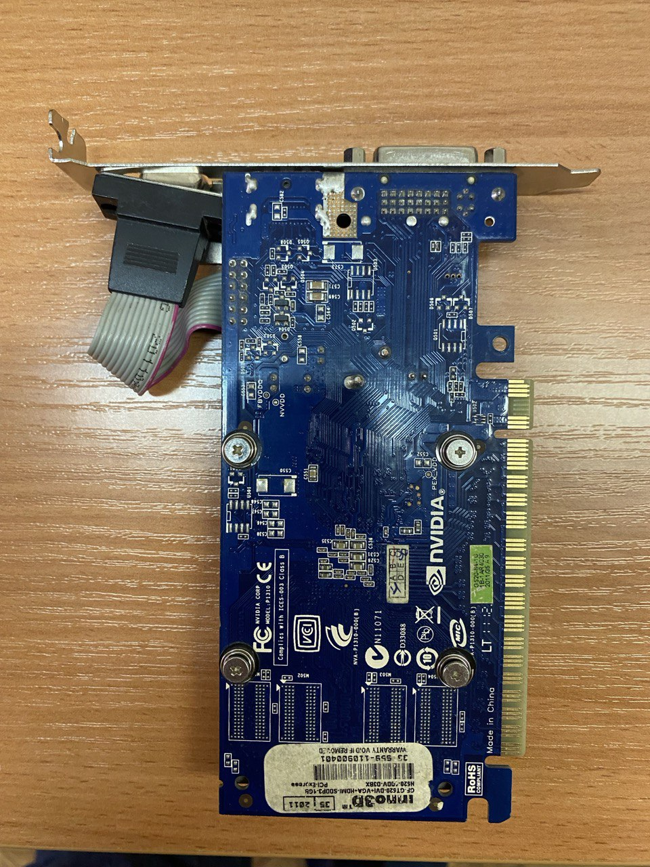

Рис. 6. Видеокарта (вид снизу)

Ход работы

Начинаем работы с создания платы. Переносим изображение в графический редактор Blender, настраиваем прозрачность. Затем создаём куб и придаём ему форму платы (рис. 7).

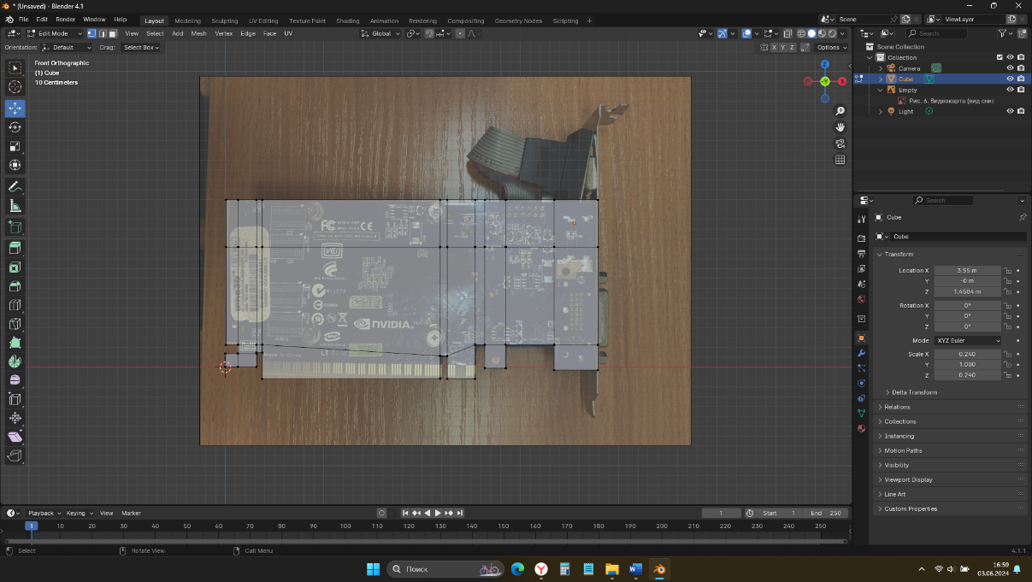

Рис. 7. Примитивная форма платы

Добавляем скругленпия с помощью комбинации ctrl+shift+b (рис. 8). И создаём отверстия с помощью цилиндра и модификатора Boolean (рис. 9).

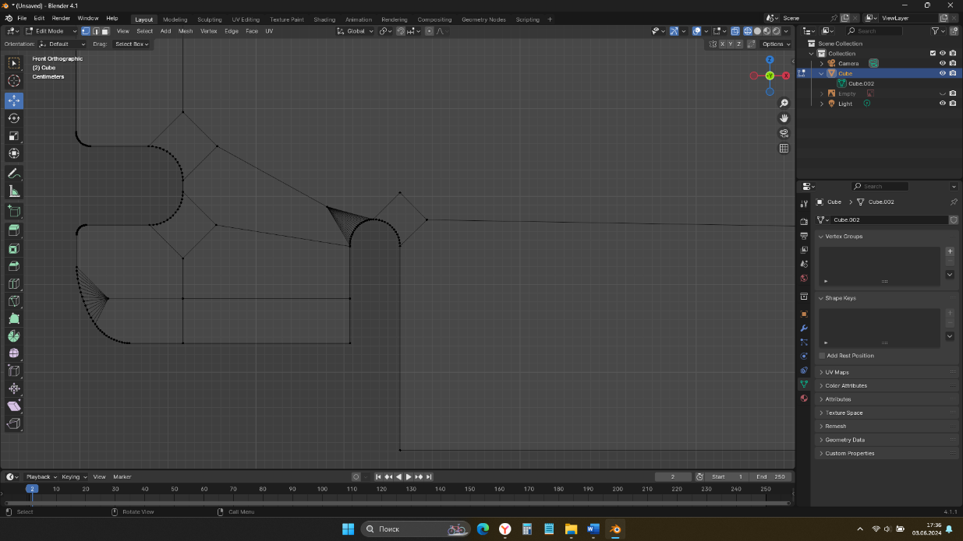

Рис. 8. Создание скругленний

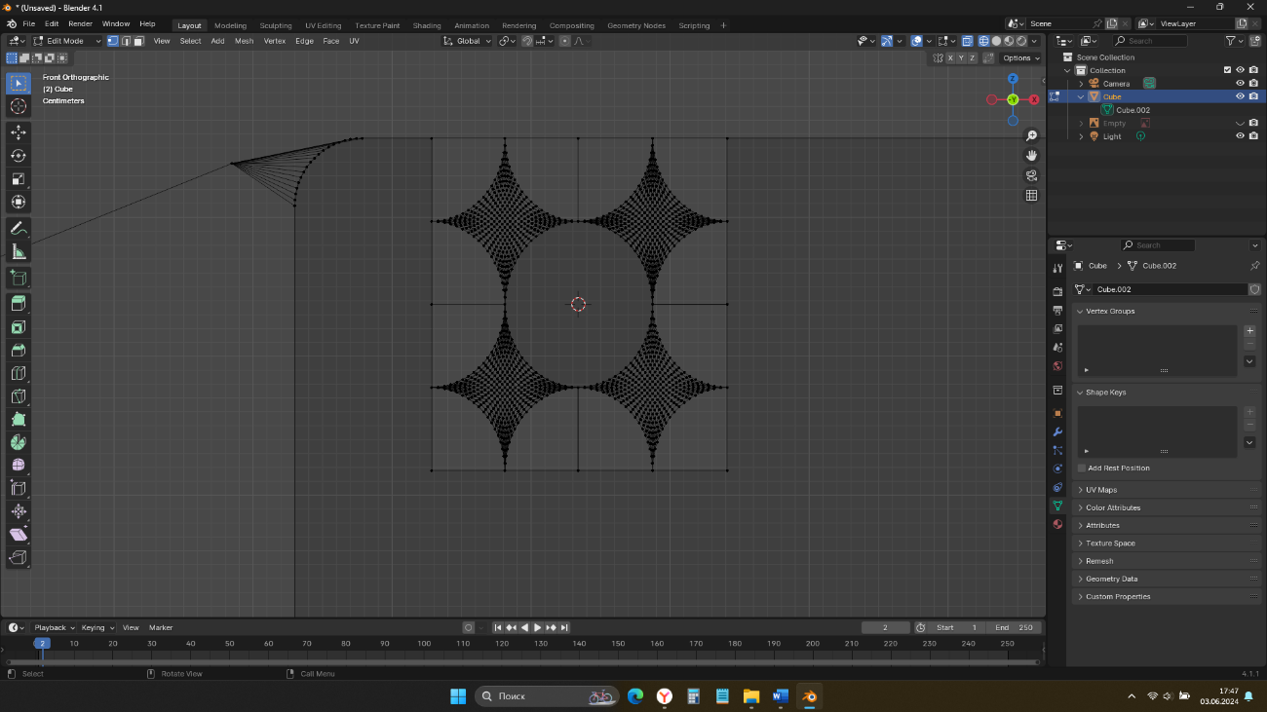

Рис. 9. Создание отверстий

Сверяясь с фото, продолжаем доводить плату до нужной формы (рис. 10).

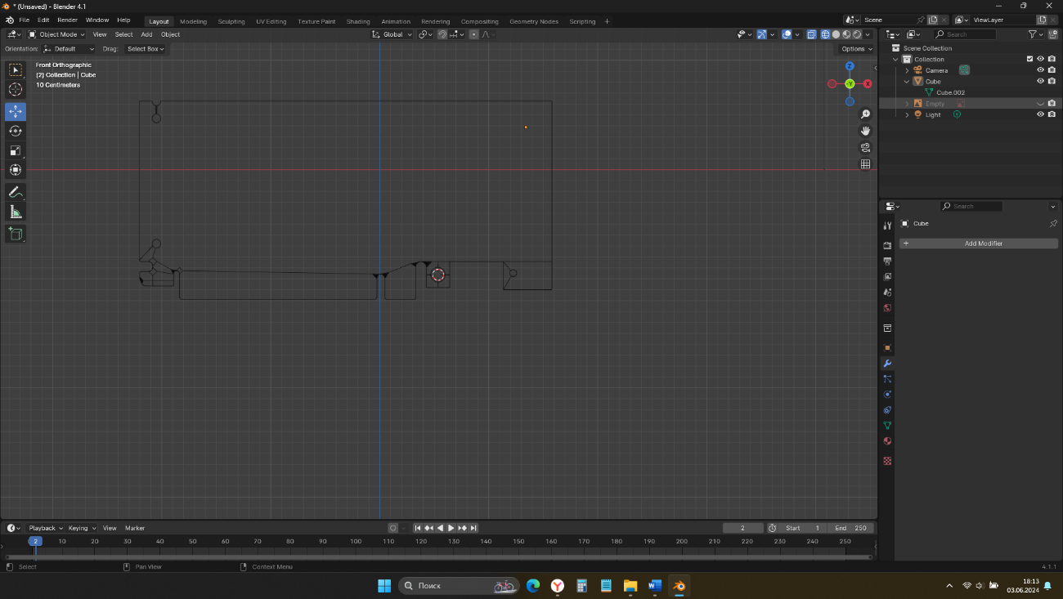

Рис. 10. Итоговая форма платы

Переносим в рабочее пространство ещё одно фото и начинаем создавать панель с портами (рис. 11). Добавляем загнутую часть (рис. 12)

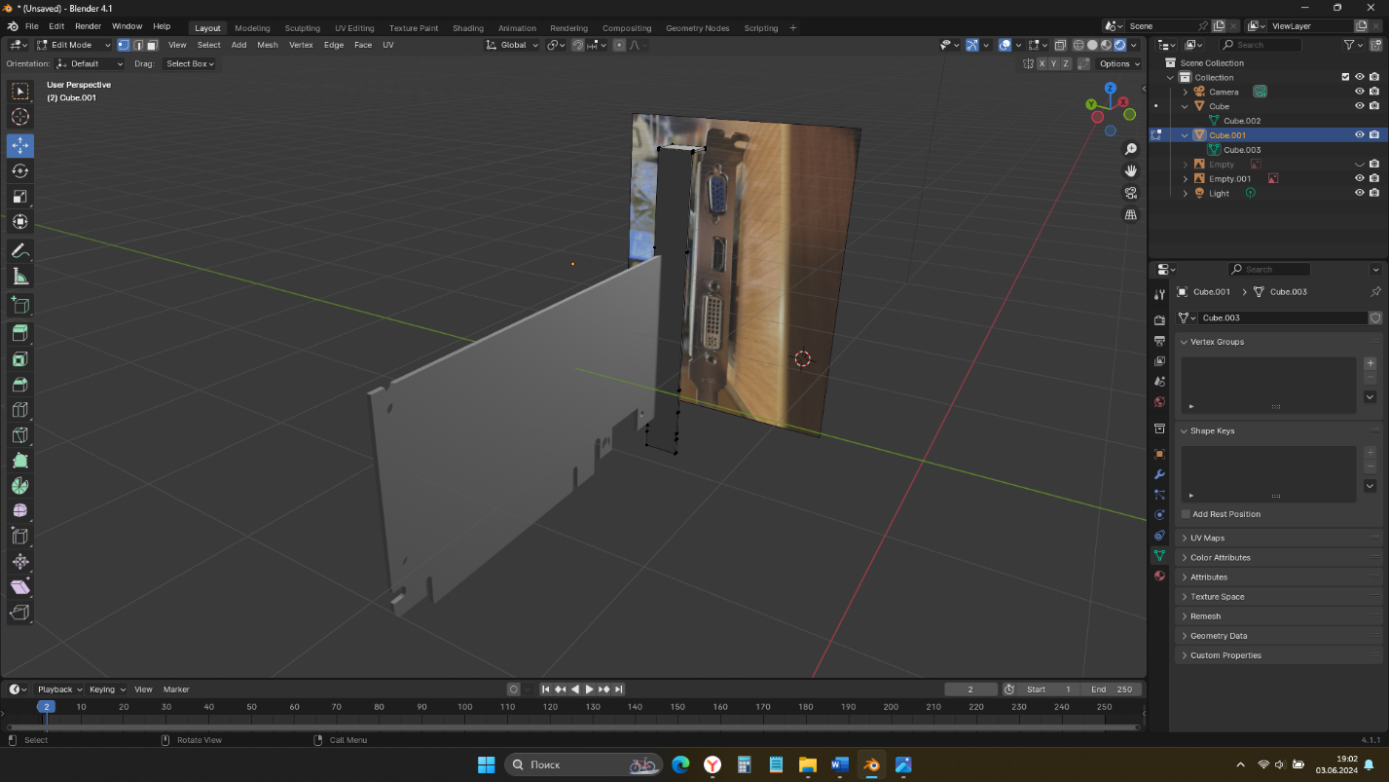

Рис. 11. Создание примитива панели

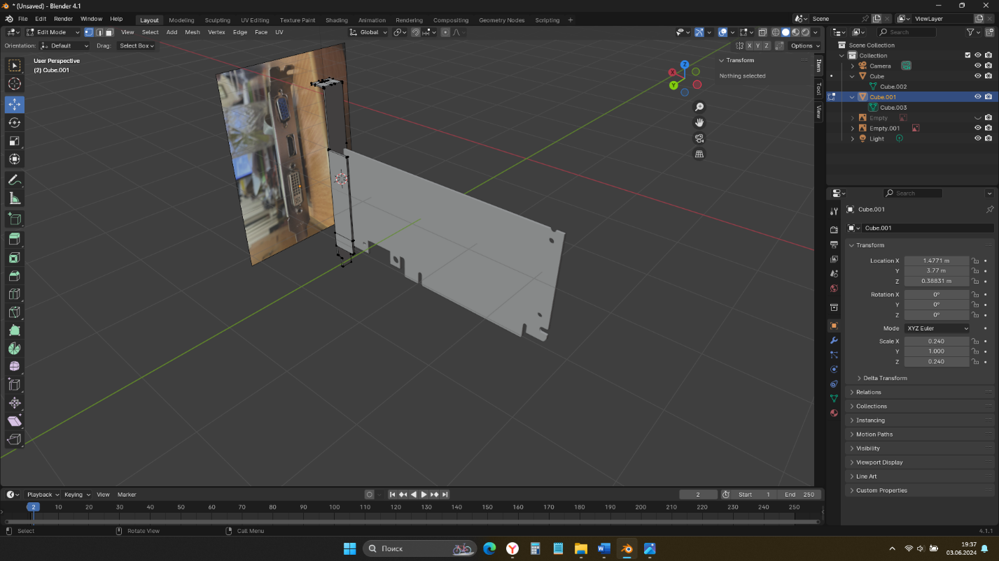

Рис. 12. Загиб панели

Продолжаем придавать форму панели, добавляем закругления, отверстия и изгибы. Создав примитив из куба и используя модификатор Boolean создаём отверстия под порты (рис. 13-14).

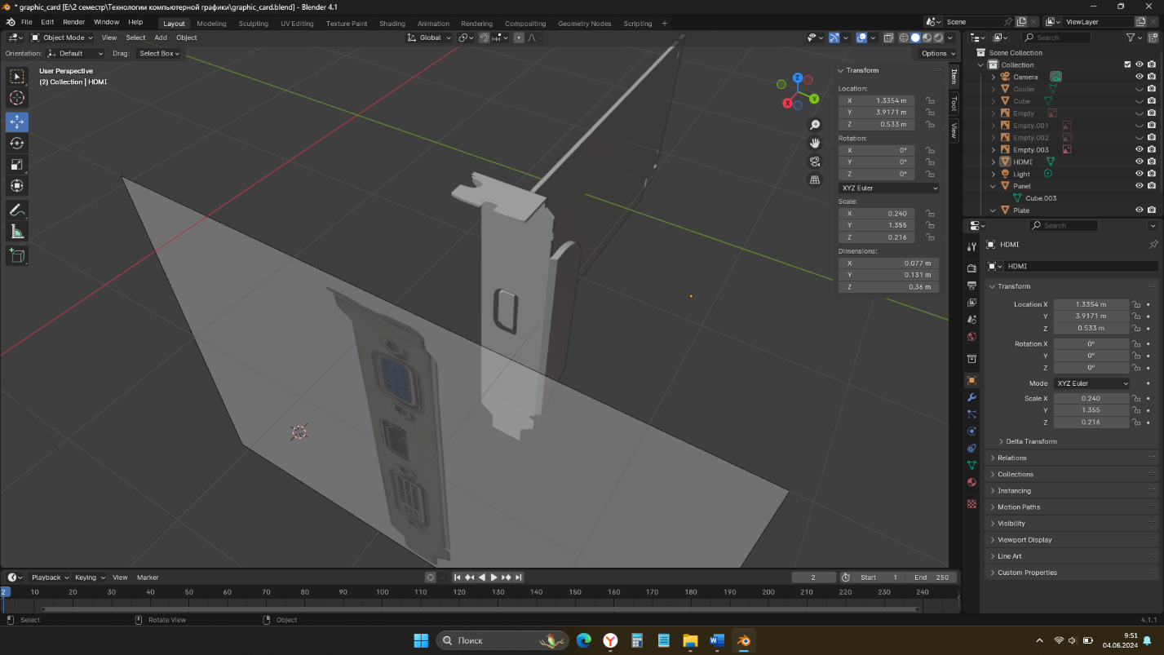

Рис. 13. Обработка панели

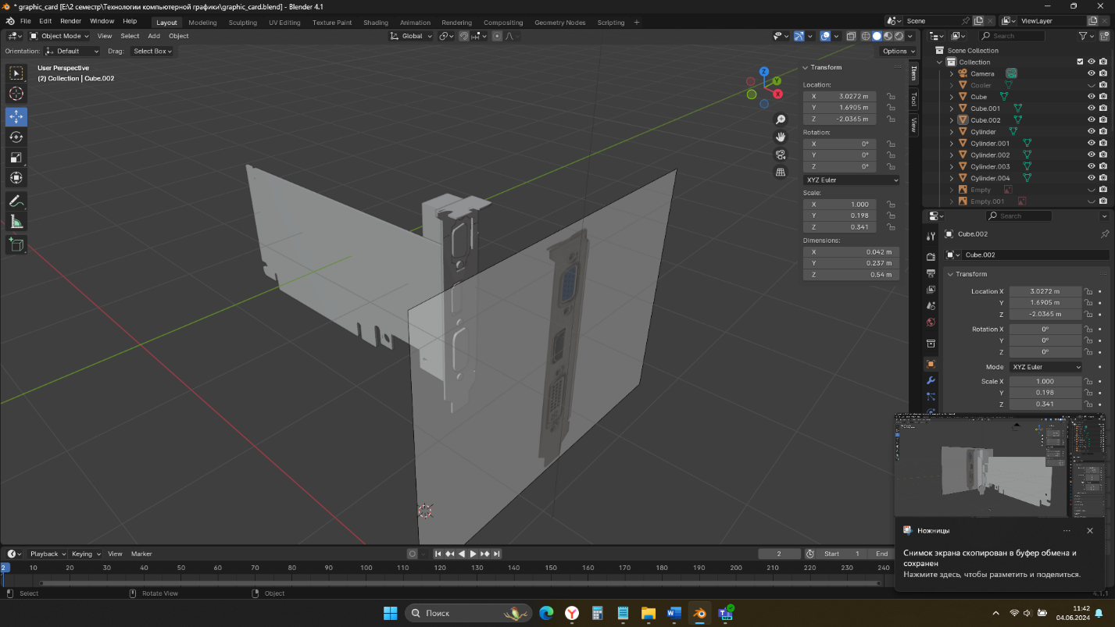

Рис. 14. Создание портов

Соединяем панель с платой и создаём связующие детали для портов (рис. 15).

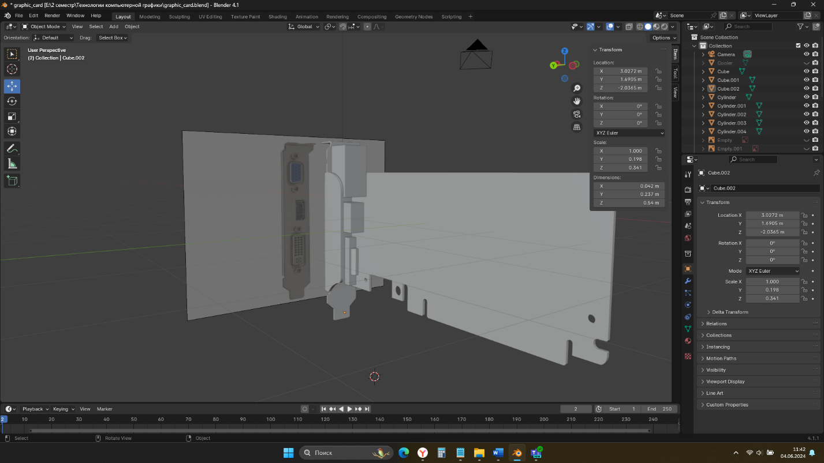

Рис. 15. Соединение платы и панели.

Переходим к созданию кулера. Создаём примитив-куб, в нём отверстие (рис. 16). Добавляем цилиндр, а к нему лопасть, которую дублируем с помощью модификатора array (рис. 17). Лопасти деформируем для соответствия форме.

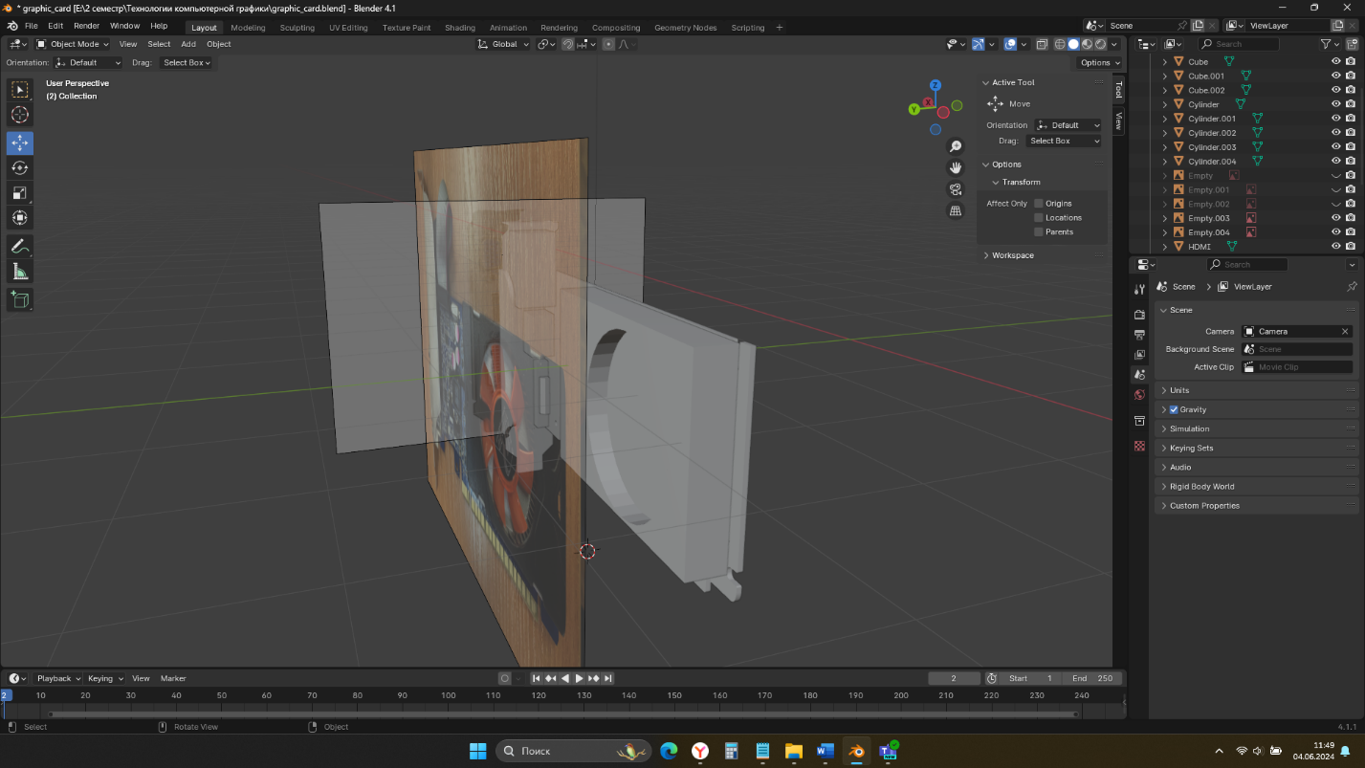

Рис. 16. Отверстие под вентилятор

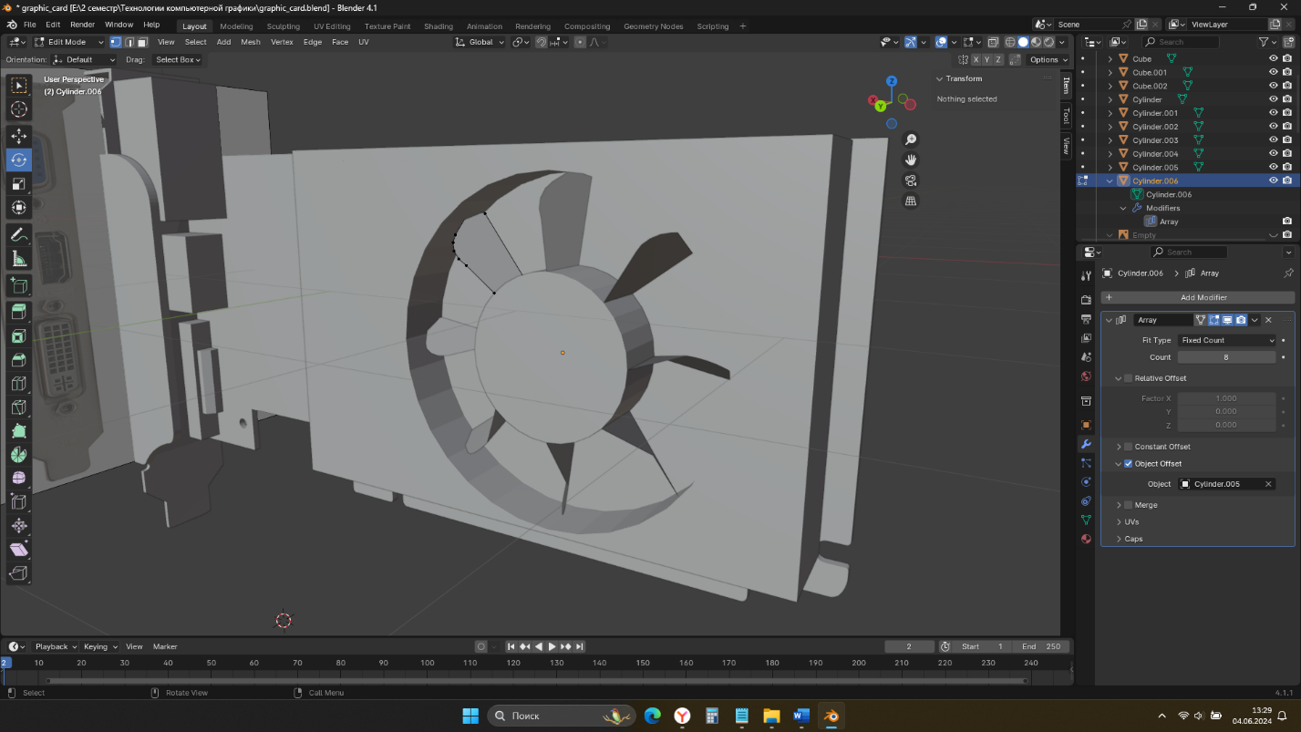

Рис. 17. Создание вентилятора

Добавляем на плату мелкие элементы: конденсаторы, провод от кулера (рис. 18).

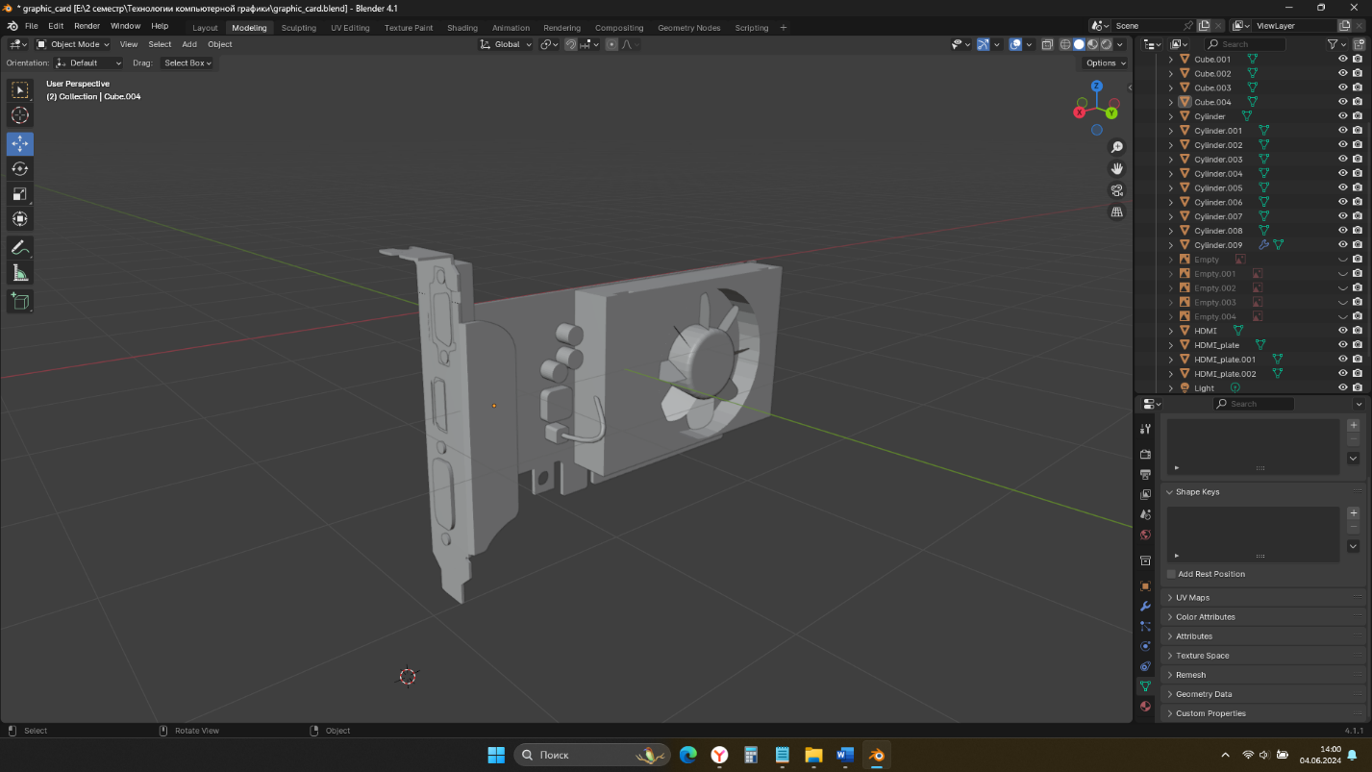

Переходим к текстурам. Добавляем на панель металлический материал, а на плату базовый материал синего цвета (рис. 19).

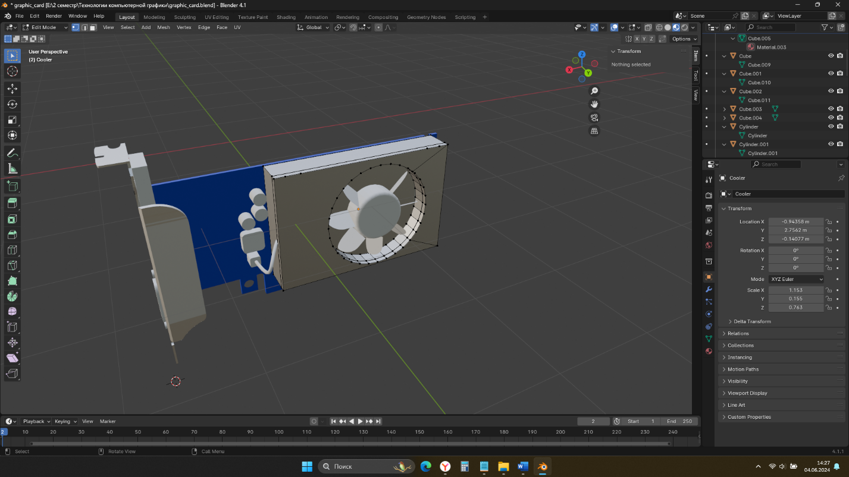

Рис. 19. Нанесение материалов

Красим лопасти в оранжевый, а на корпус кулера наносим текстуру “кирпич” серого цвета (рис. 20).

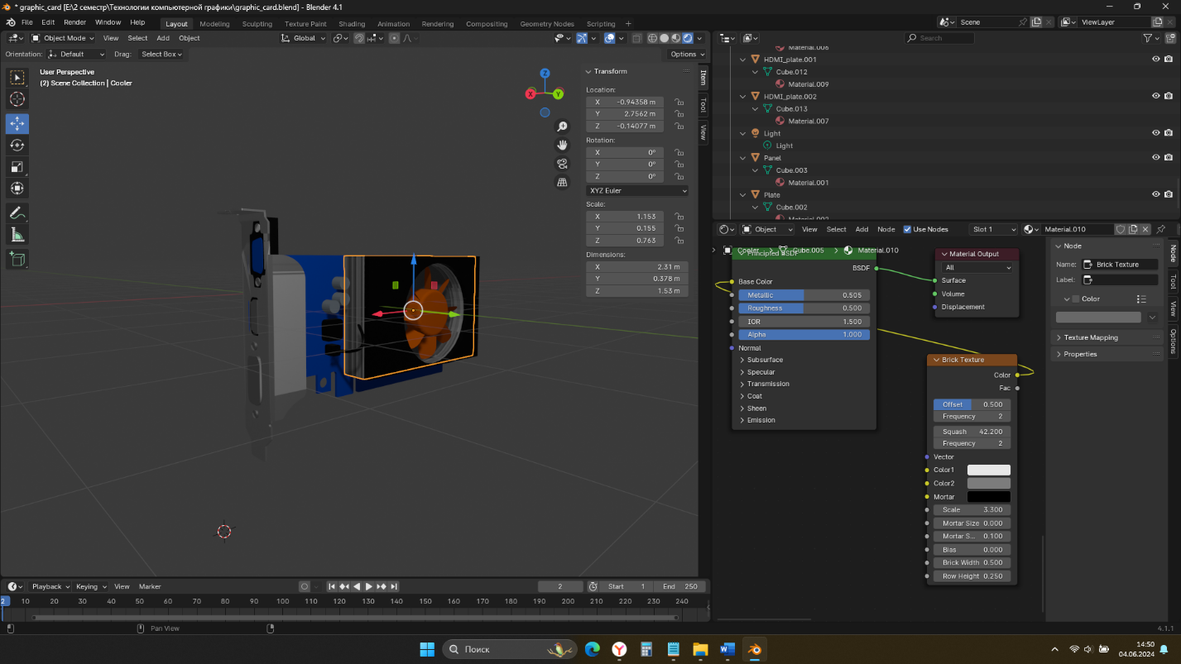

Рис. 20. Нанесение текстуры

Используя UV-развёртку переносим с фотографии логотип на вентилятор (рис. 21).

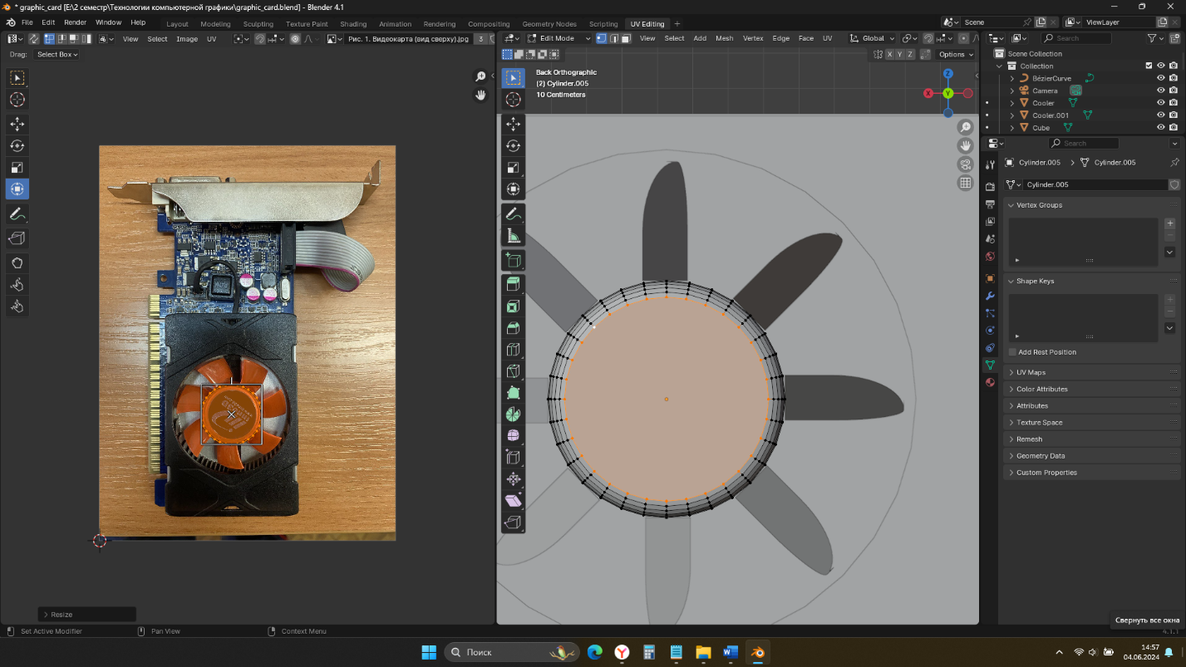

Рис. 21. UV-развёртка

Итоговый результат c двух ракурсов (рис 22-23). И рендер изображения (рис. 24)

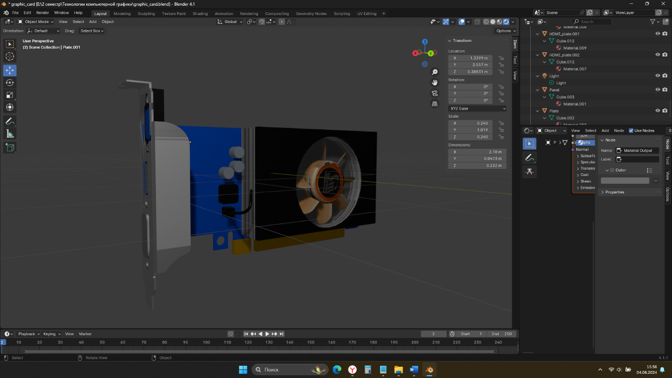

Рис. 22. Итог вблизи

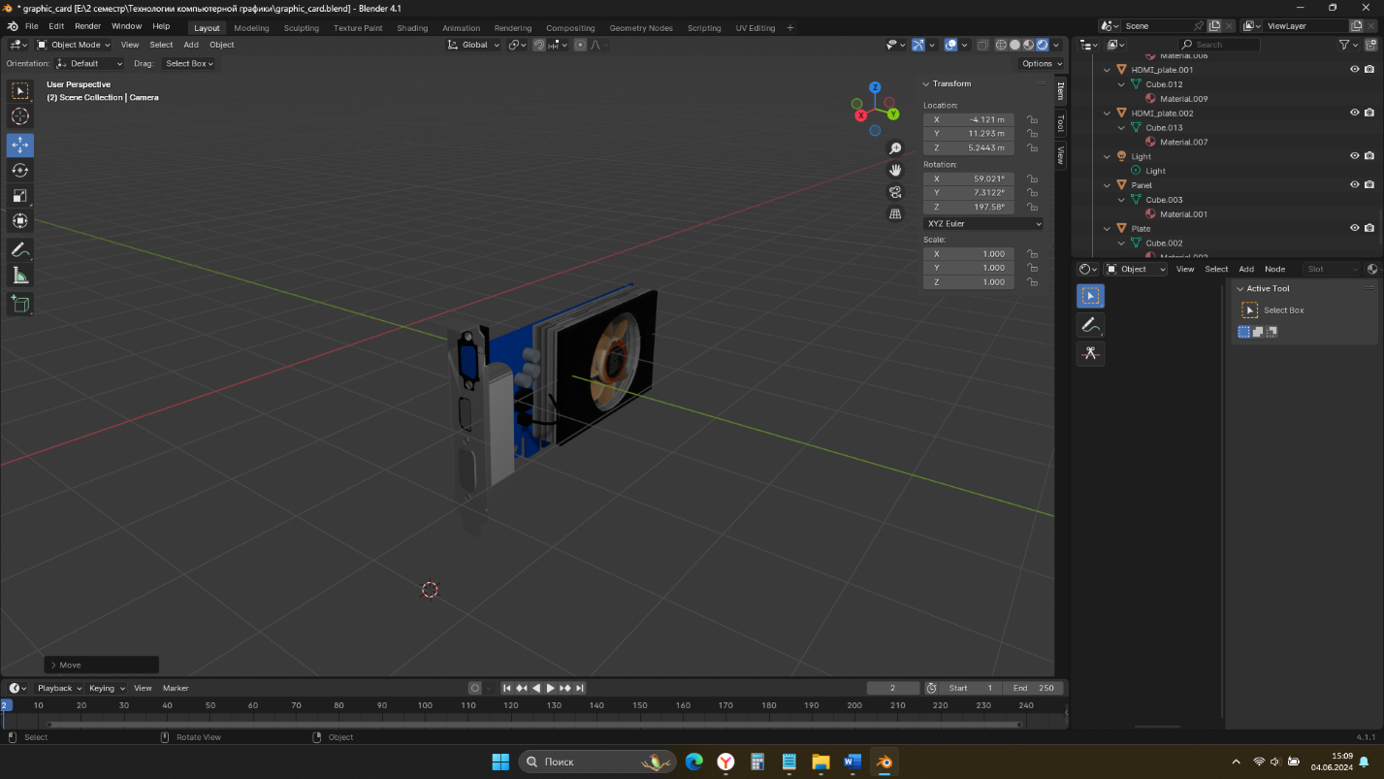

Рис. 23. Итог вдали

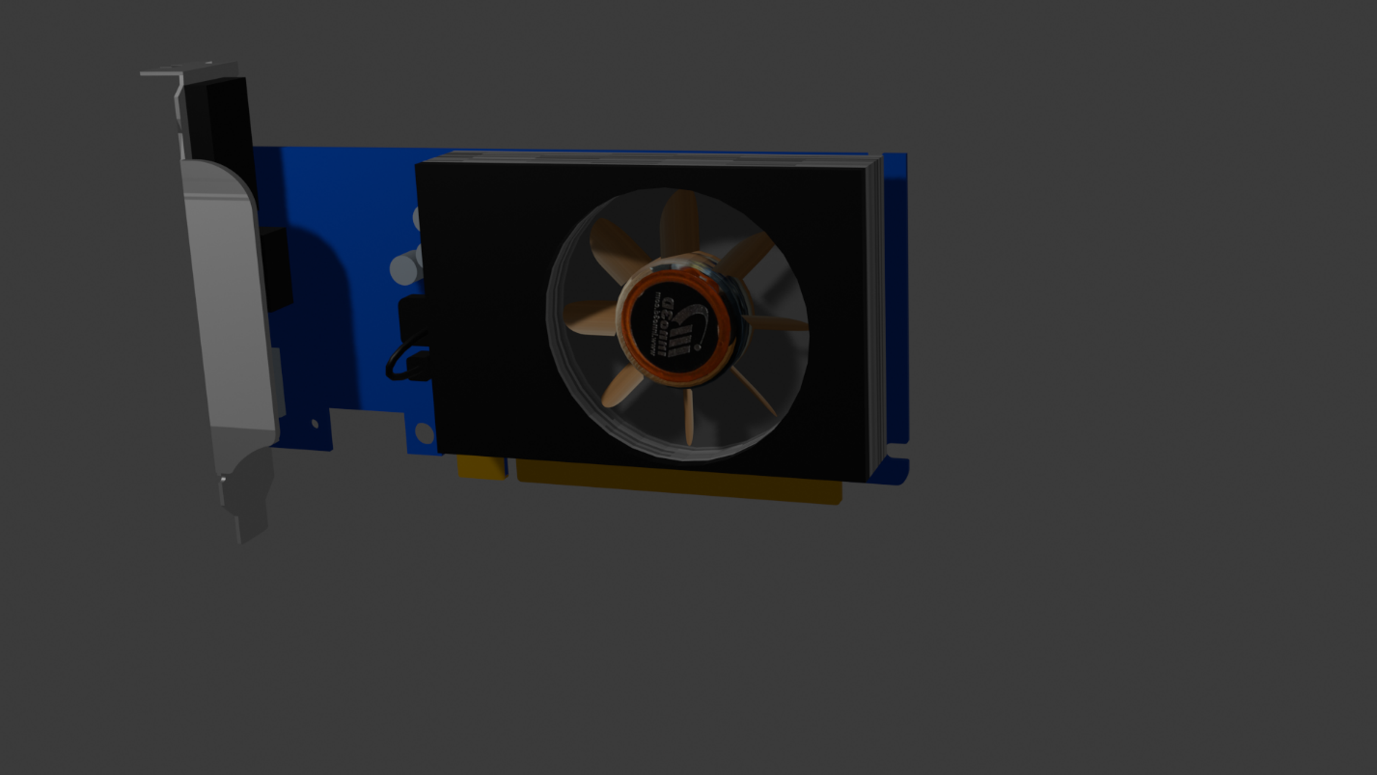

Рис. 24. Рендер

Вывод

В ходе выполнения лабораторной работы были освоены навыки работы в графическом редакторе Blender, такие как создание моделей и нанесение текстур (тремя способами).